ФЕДЕРАЛЬНОЕ ГОСУДАРСТВЕННОЕ ОБРАЗОВАТЕЛЬНОЕ
УЧРЕЖДЕНИЕ ВЫСШЕГО ОБРАЗОВАНИЯ
РОССИЙСКИЙ УНИВЕРСИТЕТ ДРУЖБЫ НАРОДОВ
ИМЕНИ ПАТРИСА ЛУМУМБЫ

Отчет
о выполнении лабораторной работы № 5
"Сверточные нейронные сети"
по дисциплине "Нейронные сети"

Вариант задания № 13

Выполнил студент группы ЗФИбд-01-24
Князев А. М. __________

Проверил и принял
Леонов С. С. __________

с оценкой __________

Москва, 2026

Цель работы
изучение сверточных нейронных сетей для распознавания изображений, а также подготовка модели переноса обучения.

Основные этапы работы
1. Построить CNN для MNIST.
2. Построить архитектуру CNN для Cats vs Dogs.
3. Подготовить transfer learning модель с замороженной сверточной основой.

Оборудование и программное обеспечение: персональный компьютер, Python 3, Jupyter Notebook, PyTorch, NumPy, Matplotlib.

Ход выполнения работы
Все расчеты выполнены в файле main.ipynb. В коде используется автоматический выбор устройства: если CUDA доступна, вычисления выполняются на GPU, иначе на CPU.

Таблица 1 — Архитектуры варианта
Этап | Параметры
MNIST | Conv: 64-128-128-256, kernel 3x3, classifier 512
Cats vs Dogs | input 200x200, Conv: 32-64-64-128, classifier 256
Transfer learning | замороженная основа ResNet18, обучается только классификатор

Таблица 2 — Результаты
Показатель | Значение
Устройство | cuda
MNIST test_loss | 0.0511
MNIST test_acc | 0.9915
Параметры Cats vs Dogs модели | 4 849 281
Обучаемые параметры transfer-модели | 131 585

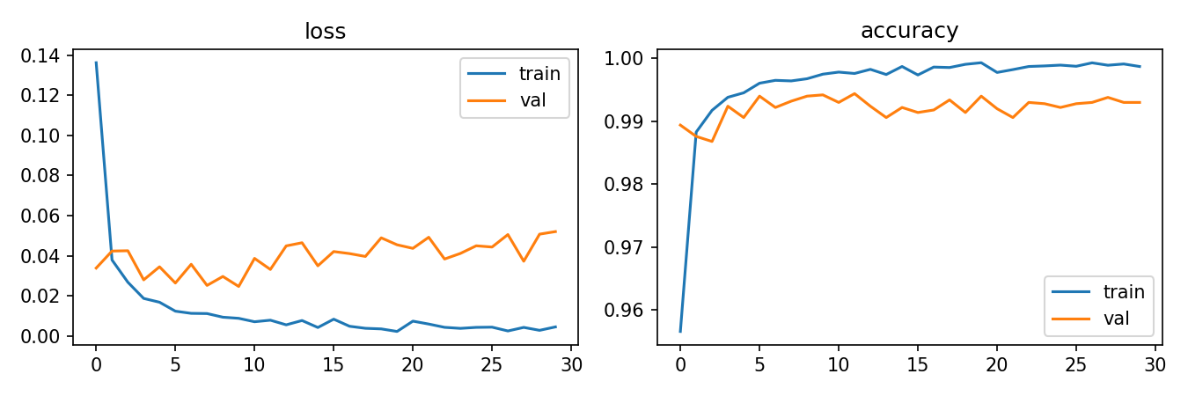
Рис. 1 — Графики loss и accuracy для MNIST

Код программы
from __future__ import annotations

import random
from pathlib import Path

import matplotlib.pyplot as plt
import numpy as np
import torch
import torch.nn as nn
from torch.utils.data import DataLoader, random_split
from torchvision import datasets, models, transforms

DEVICE = torch.device("cuda" if torch.cuda.is_available() else "cpu")
SEED = 13
random.seed(SEED)
np.random.seed(SEED)
torch.manual_seed(SEED)

class MnistCnn(nn.Module):
def __init__(self, channels: list[int], classifier_width: int = 512):
super().__init__()
layers: list[nn.Module] = []
in_channels = 1
for index, out_channels in enumerate(channels):
layers.extend(
[
nn.Conv2d(in_channels, out_channels, kernel_size=3, padding=1),
nn.ReLU(),
]
)
if index in {1, 3}:
layers.append(nn.MaxPool2d(2))
in_channels = out_channels
self.features = nn.Sequential(*layers)
self.classifier = nn.Sequential(
nn.Flatten(),
nn.Linear(channels[-1] * 7 * 7, classifier_width),
nn.ReLU(),
nn.Dropout(0.3),
nn.Linear(classifier_width, 10),
)

def forward(self, x: torch.Tensor) -> torch.Tensor:
return self.classifier(self.features(x))

class SmallBinaryCnn(nn.Module):
def __init__(self, channels: list[int], image_size: int, hidden: int):
super().__init__()
blocks: list[nn.Module] = []
in_channels = 3
size = image_size
for out_channels in channels:
blocks.extend(
[
nn.Conv2d(in_channels, out_channels, kernel_size=3, padding=1),
nn.ReLU(),
nn.MaxPool2d(2),
]
)
in_channels = out_channels
size //= 2
self.features = nn.Sequential(*blocks)
self.classifier = nn.Sequential(
nn.Flatten(),
nn.Linear(channels[-1] * size * size, hidden),
nn.ReLU(),
nn.Dropout(0.5),
nn.Linear(hidden, 1),
)

def forward(self, x: torch.Tensor) -> torch.Tensor:
return self.classifier(self.features(x))

def train_epoch(model: nn.Module, loader: DataLoader, criterion: nn.Module, optimizer: torch.optim.Optimizer) -> tuple[float, float]:
model.train()
total_loss = 0.0
correct = 0
total = 0
for x, y in loader:
x, y = x.to(DEVICE), y.to(DEVICE)
optimizer.zero_grad()
logits = model(x)
loss = criterion(logits, y)
loss.backward()
optimizer.step()
total_loss += float(loss.item()) * len(x)
pred = logits.argmax(dim=1)
correct += int((pred == y).sum().item())
total += len(x)
return total_loss / total, correct / total

def evaluate_multiclass(model: nn.Module, loader: DataLoader, criterion: nn.Module) -> tuple[float, float]:
model.eval()
total_loss = 0.0
correct = 0
total = 0
with torch.no_grad():
for x, y in loader:
x, y = x.to(DEVICE), y.to(DEVICE)
logits = model(x)
total_loss += float(criterion(logits, y).item()) * len(x)
correct += int((logits.argmax(dim=1) == y).sum().item())
total += len(x)
return total_loss / total, correct / total

def plot_history(history: dict[str, list[float]], path: Path) -> None:
fig, axes = plt.subplots(1, 2, figsize=(9, 3))
axes[0].plot(history["loss"], label="train")
axes[0].plot(history["val_loss"], label="val")
axes[0].legend()
axes[0].set_title("loss")
axes[1].plot(history["acc"], label="train")
axes[1].plot(history["val_acc"], label="val")
axes[1].legend()
axes[1].set_title("accuracy")
fig.tight_layout()
fig.savefig(path, dpi=150)
plt.close(fig)

def run_mnist(epochs: int = 3) -> None:
transform = transforms.Compose([transforms.ToTensor(), transforms.Normalize((0.1307,), (0.3081,))])
train_full = datasets.MNIST("data", train=True, download=True, transform=transform)
test_data = datasets.MNIST("data", train=False, download=True, transform=transform)
train_data, val_data = random_split(train_full, [55000, 5000], generator=torch.Generator().manual_seed(SEED))
train_loader = DataLoader(train_data, batch_size=128, shuffle=True, num_workers=2)
val_loader = DataLoader(val_data, batch_size=256, num_workers=2)
test_loader = DataLoader(test_data, batch_size=256, num_workers=2)

model = MnistCnn([64, 128, 128, 256], classifier_width=512).to(DEVICE)
criterion = nn.CrossEntropyLoss()
optimizer = torch.optim.Adam(model.parameters(), lr=1e-3)
history = {"loss": [], "val_loss": [], "acc": [], "val_acc": []}
for _ in range(epochs):
loss, acc = train_epoch(model, train_loader, criterion, optimizer)
val_loss, val_acc = evaluate_multiclass(model, val_loader, criterion)
history["loss"].append(loss)
history["acc"].append(acc)
history["val_loss"].append(val_loss)
history["val_acc"].append(val_acc)
test_loss, test_acc = evaluate_multiclass(model, test_loader, criterion)
plot_history(history, Path("lab_5/mnist_history.png"))
print(f"MNIST variant: test_loss={test_loss:.4f}, test_acc={test_acc:.4f}")

def build_cats_dogs_model() -> nn.Module:
return SmallBinaryCnn([32, 64, 64, 128], image_size=200, hidden=256)

def build_transfer_model() -> nn.Module:
weights = models.ResNet18_Weights.DEFAULT
model = models.resnet18(weights=weights)
for parameter in model.parameters():
parameter.requires_grad = False
model.fc = nn.Sequential(nn.Linear(model.fc.in_features, 256), nn.ReLU(), nn.Dropout(0.5), nn.Linear(256, 1))
return model

def main() -> None:
print(f"Device: {DEVICE}")
run_mnist(epochs=30)
cats_dogs = build_cats_dogs_model()
transfer = build_transfer_model()
print(f"Cats vs Dogs variant model parameters: {sum(p.numel() for p in cats_dogs.parameters())}")
print(f"Transfer model trainable parameters: {sum(p.numel() for p in transfer.parameters() if p.requires_grad)}")

main()

Вывод
Сверточная сеть варианта 13 достигла высокой точности на MNIST. Для Cats vs Dogs подготовлена требуемая архитектура, а для переноса обучения создана модель с замороженной основой и новым бинарным классификатором.

